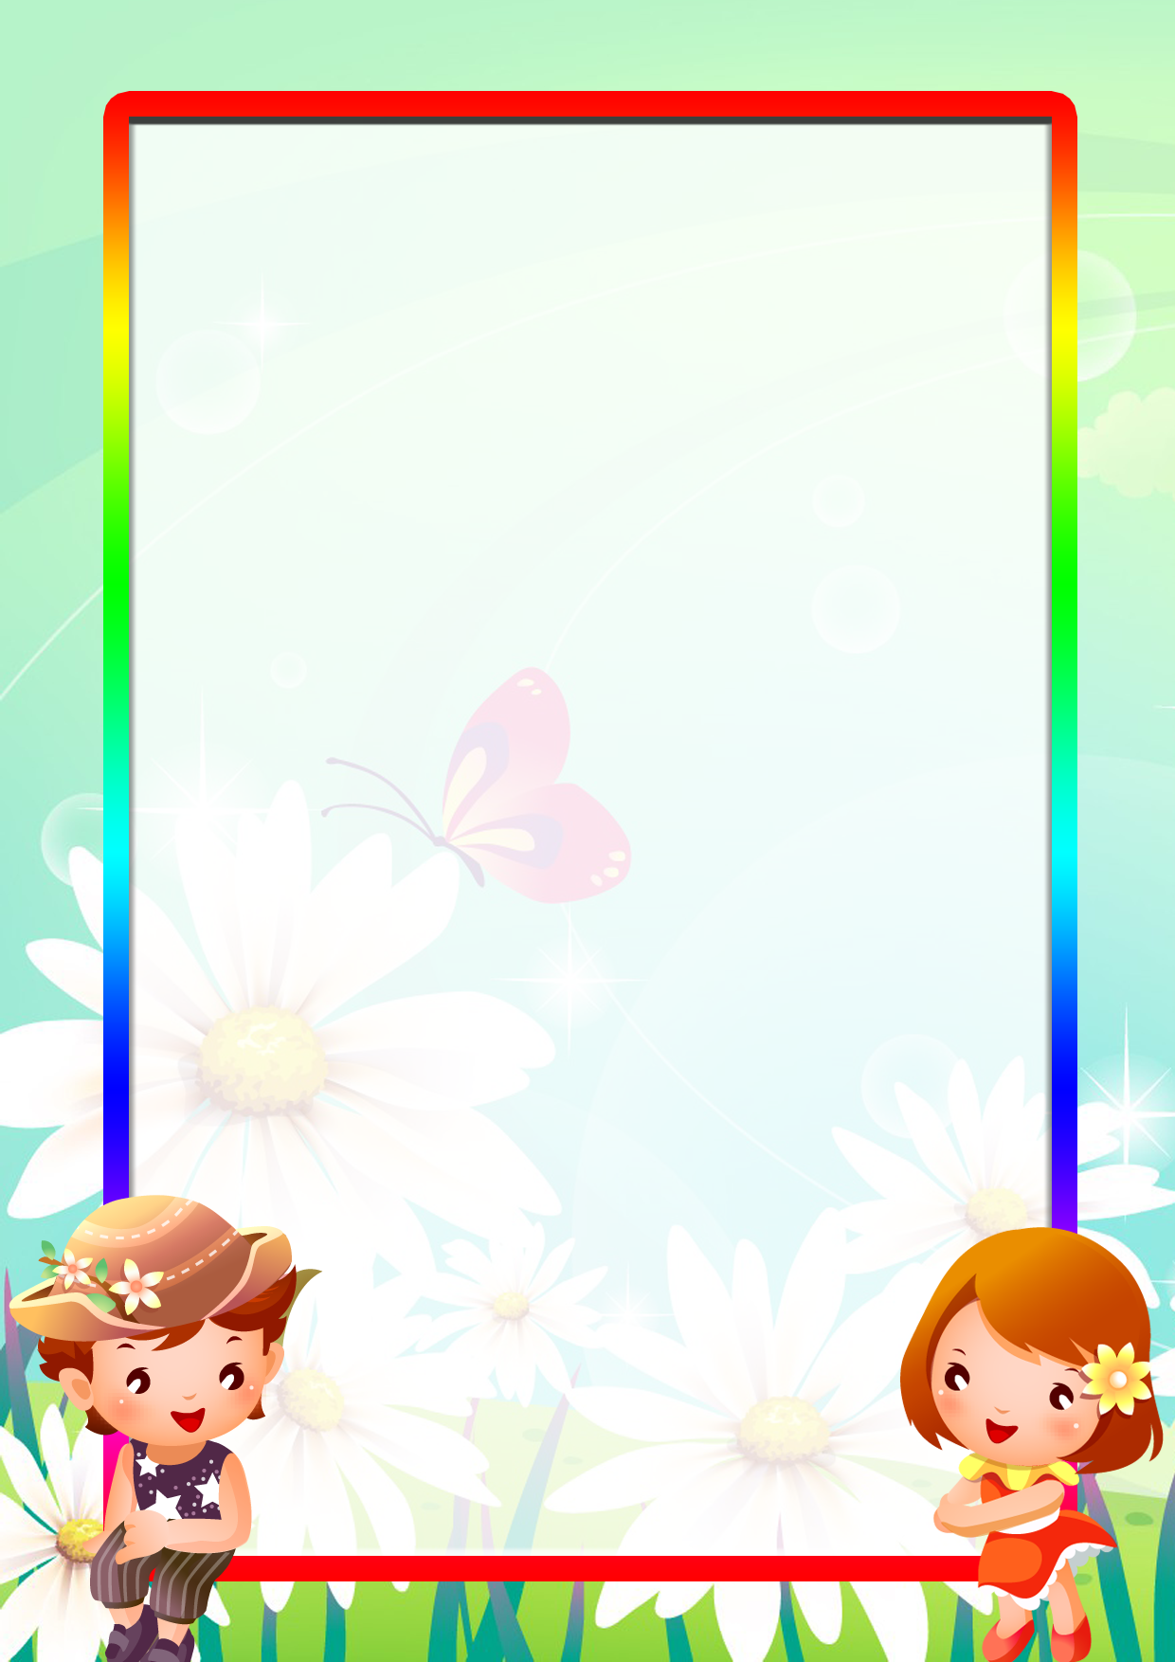
Памятка для родителей по воспитанию культуры поведения у детей дошкольного возраста

1.Не учите культуре назидательно. Излишняя морализация вызывает желание действовать назло. Помните, что в воспитании культуры поведения есть ситуации, когда вообще никакие слова не нужны, достаточно примера, образца поступка.

2. Не демонстрируйте своему ребенку показную вежливость и чуткость. Очень скоро он начнет вам подражать и поступать так в первую очередь по отношению к вам самим.

3. Не грубите и не сквернословьте сами. Ваша привычка станет привычкой вашего ребенка.

4. Не говорите о чужих людях плохо и неуважительно. Если вы покажите в этом пример своему ребенку, ждите, что очень скоро он скажет то же самое о вас.

5.Будьте тактичны по отношению к другим людям. Это хороший урок добра и человечности для вашего ребенка.

6. Не бойтесь извиниться перед кем-то в присутствии своего ребенка. В этот момент вы ничего не теряете, лишь приобретаете его уважение.

7. Проявляйте благородство даже тогда, когда вам очень не хочется его проявлять, учите благородству своего ребенка.

8. Помните, что поведение – это зеркало, в котором отражается истинный облик каждого!

